**Nome:Gustavo de Oliveira Tomaz**

**2°Etim Info**

**2ª Lista de exercícios**

**LAÇOS CONDICIONAIS – Utilizando if( ) - else if( ) – else**

**- Atividade 01**

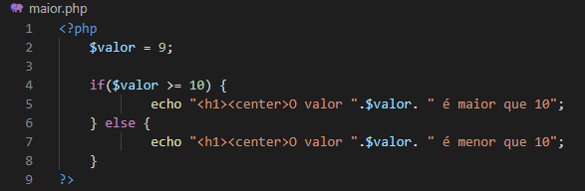Efetue um algorítmo PHP que receba um valor digitado pelo usuário e imprima o texto "o valor é maior que 10" caso isso seja verdade, senão imprima "o valor é menor que 10".

**- Atividade 02**

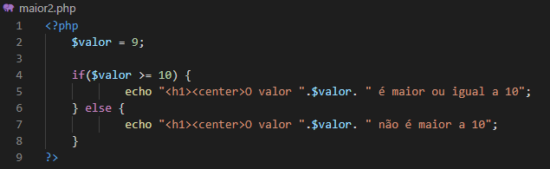Efetue um algorítmo PHP que receba um valor digitado pelo usuário e imprima o texto "o valor é maior ou igual a 10" caso isso seja verdade, senão imprima "o valor não é maior ou igual a 10".

**- Atividade 03**

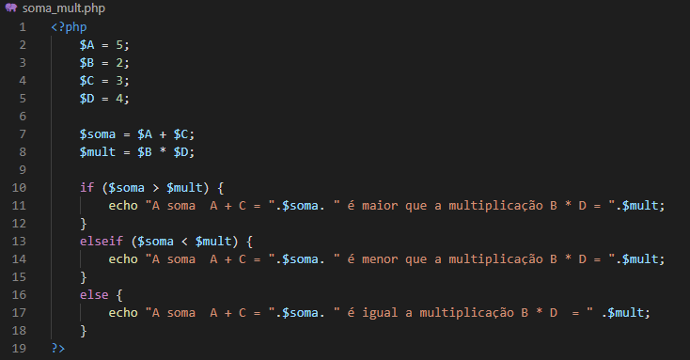Efetue um algorítmo PHP que receba os valores A, B, C e D. Efetue a soma entre A e C, a multiplicação entre B e D e verifique se o resultado da soma é maior, menor ou igual ao da multiplicação. Imprima: "A+C é maior que B+D", "A+C é menor que B+D", "A+C é igual a B+D".

**- Atividade 04**

Efetue um algorítmo PHP que receba os valores A, B e imprima-os em ordem crescente em relação aos seus valores. Exemplo, para A=5, B=4. Você deve imprimir na tela: "4 5".

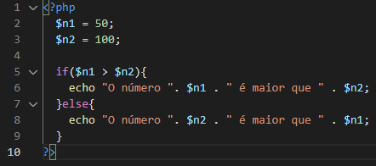

**- Atividade 05**

Efetue um algorítmo PHP que receba quatro notas de um aluno, calcule e imprima a

média aritmética das notas e a mensagem de aprovado para média superior ou igual a 7.0 ou a mensagem de reprovado para média inferior a 7.0.

**- Atividade 06**

Efetue um algorítmo PHP que receba a altura e o sexo de uma pessoa, calcule e imprima o seu peso ideal, utilizando as seguintes fórmulas:

• para homens: (72.7 * H) – 58 (Verificar fórmula)

• para mulheres: (62.1 * H) – 44.7. IMC = peso / altura ^ 2

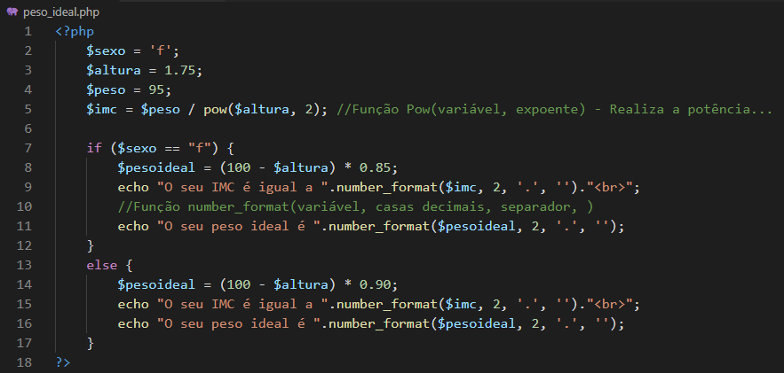

**- Atividade 07**

Efetue um algorítmo PHP que calcule e imprima o salário reajustado de um funcionário de acordo com a seguinte regra:

• salários até 300, reajuste de 50%

• salários maiores que 300, reajuste de 30%.

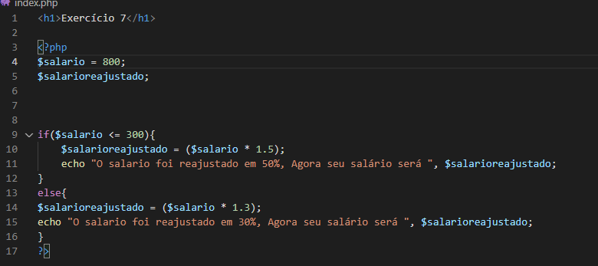

**LAÇOS DE REPETIÇÃO – Utilizando o for( ) - while( )**

**- Atividade 08**

Efetue um algoritmo em PHP que receba um valor qualquer e imprima os valores de 0 até o valor recebido, exemplo:

• Valor recebido = 9

• Impressão do programa – 0 1 2 3 4 5 6 7 8 9.

**- Atividade 09**

Efetue um algorítmo PHP que receba um valor qualquer e calcule o seu fatorial (!),

sabendo que fatorial de um número é:

7! = 7*6*5*4*3*2*1

4! = 4*3*2*1.

**- Atividade 10**

Efetue um algoritmo PHP que receba dois valores quaisquer e imprima todos os valores intermediários a ele, veja exemplo:

* Primeiro Valor = 5
* Segundo Valor = 15
* Imprime: 6 7 8 9 10 11 12 13 14.

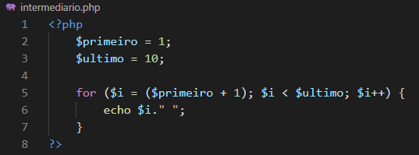

**- Atividade 11**

Efetue um algoritmo PHP que receba dois valores quaisquer e efetue sua multiplicação utilizando para isso apenas o operador “+”, visto que:

(3 * 5) = 5 + 5 + 5

(4 * 12) = 12 + 12 + 12 + 12.

